淡江時報 第 1019 期
校長張家宜開幕致詞
105學年度教學與行政革新研討會特刊
105學年度教學與行政革新研討會

時間：105年10月29日

地點：淡水校園覺生國際會議廳

主題：校務轉型‧教學創新 共創藍海新策略

文字／蔡晉宇、陳昶育、廖吟萱；

攝影／陳柏儒、閩家瑋、包語樺

歡迎本次專題演講主講者、各位同仁在週末假期參加本校一年一度的教學與行政革新研討會，可以不受干擾一整天聚在一起腦力激盪，研議本次主題「校務轉型‧教學創新‧共創藍海新策略」。長期以來，張創辦人建邦博士倡導的「新S曲線」、「第二曲線」其重要意涵，其實就是轉型。創辦人鼓勵大家在機構還沒有到達最高峰的時候，便要開始思索第二條曲線。淡江很幸運避開2016年少子化衝擊，大學部的報到率將近97個百分比，包括蘭陽校區今年也都創新高，基於「第二曲線」模式思考，必須及早因應趨勢轉型和創新。自106學年度起，全校各系畢業學分規劃調降為128學分，藉以重新檢視和調整課程內容，翻新後的課程要更扎實；更重要的是，課程應結合未來發展，這些教學變革，使上課地點不再侷限教室內，可規劃企業實習等活潑的教學方案。因此，校務轉型、教學創新是本校發展的重點。

藍海策略一直是淡江品質屋的策略之一，例如2005年開辦蘭陽校園是淡江第四波的開始，12年來，招生人數和註冊率逐年成長，且大三出國、全英語授課、住宿書院均為全國唯一的特色，凸顯蘭陽校園和他校不同；另外，從境外生人數逐年增加，今年更突破2000人，這是長期重視國際化耕耘，並關懷境外生有方，而口碑相傳的結果；整體而言，也增進家長和學生對本校的滿意度、企業對畢業校友職場表現的滿意度等。期許未來持續以深化淡江特色，不斷創造屬於自己的「藍海新策略」為目標。

教學和研究仍是淡江的根本，除了課堂教授之外，未來應與社會相連、企業合作實習等，讓教學內容可以多些創新，以學術副校長葛煥昭指導的「臨床醫學資訊系統發展與應用研究中心」為例，儘管本校沒有醫學科系，但該中心與醫院以產學合作方式，發展出不一樣的跨領域合作。未來還有機器人、大數據、老人長照、健康照護等高齡化社會的重要議題；而行動化裝置增生，讓替代貨幣浪潮再起，是本校最大的商管學院應掌握的相關趨勢。未來朝向以跨院系所的合作方式，整合以上既有的學科和資源，發展出屬於淡江的特色。

今天「校務轉型‧教學創新‧共創藍海新策略」教學與行政革新研討會上，很榮幸邀請IDI朝代國際集團總裁柯耀宗、台灣教師專業發展學會理事長陳龍安進行轉型和創新的專題演講。而下午分組討論的討論題綱，有別過去方式，過去是以具體條列方式呈現，本次則是以寬廣和開放的題綱；各位可事先瀏覽題綱後，並應用專題演講中的建議內容，希望大家在下午的討論當中，集思廣益提出各項突發奇想的創新轉型方案和具體建議。祝今天會議圓滿成功、大家有個豐富收穫且美好愉快的一天。
2018/04/17

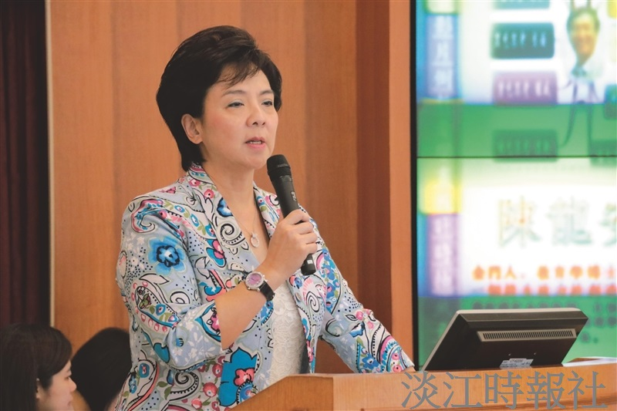
105學年度教學與行政革新研討會，本報製作特刊專題報導。張校長進行開幕致詞。

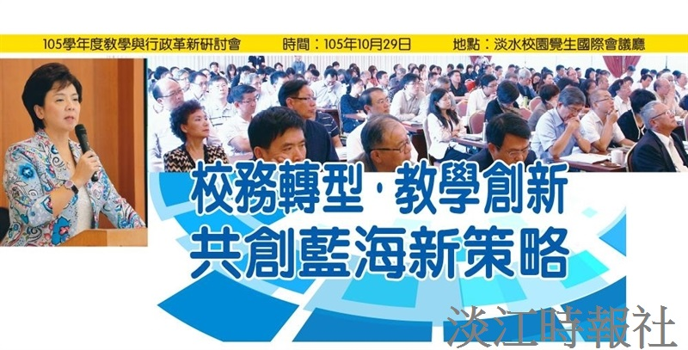
校長張家宜開幕致詞

